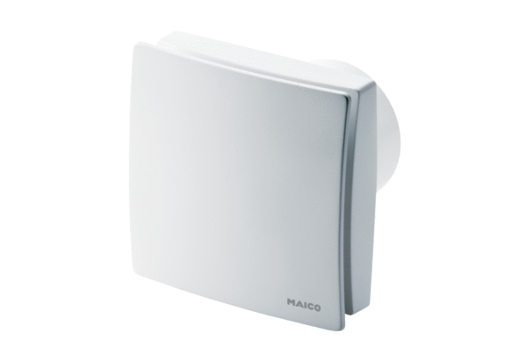Malý ventilátor ECA 150 ipro KObsah dodávky: 1 kusSortiment: A
Typové číslo: 0084.0091Výrobce: MAICO

